ELEMENTS BASICS per VECTORS

Definició de vectors
Un vector és tot segment de recta dirigit en l’espai. Cada vector posseeix unes característiques que són:
Origen O també denominat Punt d’aplicació. És el punt exacte sobre el qual actua el vector.
Mòdul És la longitud o grandària del vector. Per a trobar-la és necessari conèixer l’origen i el extrem del vector, perquè per a saber quin és el mòdul del vector, hem de mesurar des del seu origen fins al seu extrem.
Direcció Ve donada per l’orientació en l’espai de la recta que ho conté.
Sentit S’indica per mitjà d’una punta de fletxa situada en l’extrem del vector, indicant cap a quin costat de la línia d’acció es dirigeix el vector.
Cal tindre molt en compte el sistema de referència dels vectors, que estarà format per un origen i tres eixos perpendiculars.
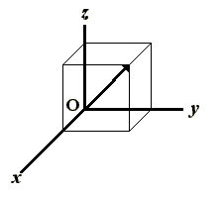
Aquest sistema de referència permet fixar la posició d’un punt qualsevol amb exactitud.
El sistema de referència que usarem, com a norma general, és el Sistema de Coordenades Cartesianes.
Per a poder representar cada vector en este sistema de coordenades cartesianes, farem ús de tres vectors unitaris.
Aquests vectors unitaris, són unidimensionals, això és, tenen mòdul 1, són perpendiculars entre si i correspondran a cada un dels eixos del sistema de referència. (Fig 1)
Per això, a l’eix de les X, li deixarem correspondre el vector unitari o també denominat .
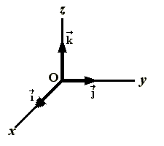
De la mateixa manera, a l’eix I, li correspondrà el vector unitari o també denominat .
Finalment, a l’eix Z, li deixarem correspondre el vector unitari o també denominat .
Per tant, obtindríem un eix de coordenades cartesianes de la forma següent:

Magnituds Escalars
Denominem Magnituds Escalars a aquelles en què les mesures queden correctament expressades per mitjà d’un número i la corresponent unitat. Exemple:
Massa
Temperatura
Pressió
Densitat
entre altres:

Magnituds vectorials
Les magnituds vectorials són magnituds que per a estar determinades precisen
d’un valor numèric,
una direcció,
un sentit
i un punt d’aplicació.

Vector
Un vector és l’expressió que proporciona la mesura de qualsevol magnitud vectorial. Podem considerar-ho com un segment orientat, en el que cal distingir:
Un origen o punt d’aplicació: A.
Un extrem: B.
Una direcció: la de la recta que ho conté.
Un sentit: indicat per la punta de fletxa en B.
Un mòdul: indicatiu de la longitud del segment AB.

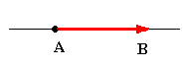

Vectors iguals
Dos vectors són iguals quan tenen el mateix mòdul i la mateixa direcció.

Vector lliure
Un vector lliure queda caracteritzat pel seu mòdul, direcció i sentit.
El vector lliure és independent del lloc en què es troba.
Descomponent en un sistema d’eixos cartesians
a+b=(axi+ayj+ azk)+(bxi+byj+ bzk)=(ax+bx)i+(ai +by)j+(az+bz)k

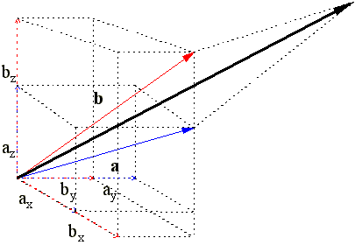

Propietats
Commutativa: a+b=b+a
Associativa: (a+b)+c=a+(b+c)
Element Neutre: a+0=a
Element Simètric: a+(-a)=a-a=0

Vectors unitaris i components d’un vector
Qualsevol vector pot ser considerat com resultat de la suma de tres vectors, cada un d’ells en la direcció d’un dels eixos coordinats.
Si considerem ara sobre cada eix un vector, aplicat en l’origen, el sentit del qual és positiu i el mòdul del qual considerem com a unitat de longituds, podem substituir cada un dels sumands de l’expressió anterior pel producte d’un escalar pel corresponent vector unitat.
D’aquesta manera,
Els escalares y es denominen components del vector i es representen per:
Els vectors els seus els vectors unitaris i solen representar-se respectivament per i, j, i k.
També pot representar-se de la forma següent:
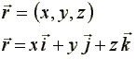

Suma i resta de vectors
La suma de dos vectors lliures és un altre vector lliure que es determina de la forma següent:
Se situa el punt d’aplicació d’un d’ells sobre l’extrem de l’altre; el vector suma és el vector que té el seu origen en l’origen del primer i el seu extrem en l’extrem del segon.
Per tant, el vector suma de dos vectors coincideix amb una de les diagonals, la "ixent", del paral·lelogram que pot formar-se amb els vectors que se sumen; l’altra diagonal representa la resta de tals vectors.
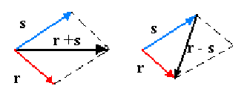
Per a efectuar sumes o restes de tres o més vectors, el procés és idèntic. N’hi ha prou amb aplicar la propietat associativa.
Al vector que s’obté al sumar o restar diversos vectors se li denomina resultant.

Suma de Vectors
La suma dels vectors podem realitzar-la de dos maneres diferents, analítica i gràficament.

Procediment Gràfic
Per a sumar dos vectors de manera gràfica utilitzarem la denominada Regla del paral·lelogram, consistent a traslladar paral·lelament els vectors fins a unir-los per l’origen, i després traçar un paral·lelogram, del que obtindrem el resultat de la suma, com a conseqüència de dibuixar la diagonal d’aquest paral·lelogram, com podem veure en el dibuix següent:
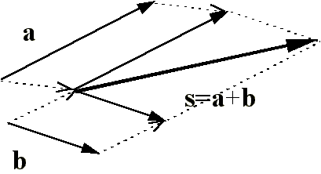
Una altra manera d’expressar la suma de manera gràfica és traslladar el segon vector a sumar de tal manera que l’origen d’aquest coincideixi amb l’extrem del primer vector, i la suma l’obtindrem dibuixant un vector que vagi des de l’origen del primer vector fins a l’extrem del segon, de la manera següent:
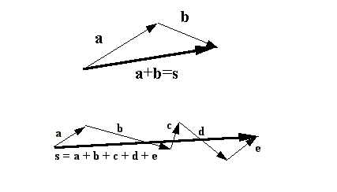
Cal tindre molt present el següent: vectors en la mateixa direcció se sumen (tal com ja hem vist en la secció de la suma de vectors), però vectors amb sentits oposats es resten (tal com es pot veure en l’apartat corresponent a la resta de vectors).
A continuació tenim un exemple de suma i resta de vectors.
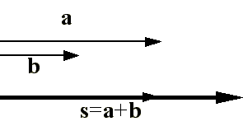
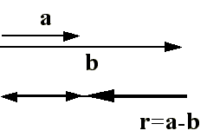

Mètode Algebraic per a la Suma de vectors
Donats tres vectors
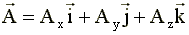
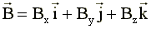
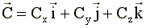
L’expressió corresponent al vector suma es:
o bé
Siguent, per tant,

Propietats de la suma de vectors
La suma de vectors gaudeix de les propietats següents:
Commutativa a + b = b + a
Associativa (a + b) + c = a + (b + c)
Element neutre o vector 0 a + 0 = 0 + a = a
Element simètric o oposat a’ a + a’ = a’ + a = 0
a’ = -a

Producte d’un vector per un escalar
El resultat de multiplicar un escalar k per un vector v, expressat analíticament per kv, és un altre vector amb les següents característiques :
1.- Té la mateixa direcció que v.
2.- El seu sentit coincideix amb el de v, si k és un número positiu, i és l’oposat, si k és un número negatiu.
3.- El mòdul és k vegades la longitud que representa el mòdul de v. ( Si k és 0 el resultat és el vector nul).
Analíticament, hem de multiplicar l’escalar per cada una de les coordenades del vector.
Exemple : Donat el vector v de components :
vxi + vyj + vzk, el producte 3 · v = 3 · vxi + 3 · vyj + 3 · vzk.
La representació gràfica del producte és igual a sumar el vector tantes vegades com indica l’escalar.
Exemple :

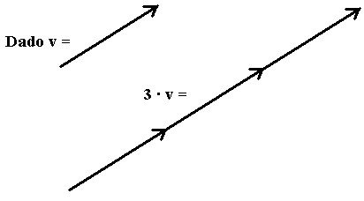

Propietats
El producte d’un vector per un escalar compleix les propietats següents:
1.- Commutativa: k · v = v · k.
2.- Distributiva: k (v + u) = (k · v ) + (k · u).
3.- Element Neutre: 1 · v = v.
4.- Element Simètric: -1 · v = - v.

Producte escalar de dos vectors
El producte escalar de dos vectors, expressat analíticament com a r · v, s’obté de la suma dels productes formats per les components de l’un i l’altre vector. És a dir, donats dos vectors r i v, expressats en un mateix sistema de coordenades:
r = rxi + ryj + rzk
v = vxi + vyj + vzk
tenint en compte que el producte escalar dels vectors :
i · i = j · j = k · k = 1
i · j = i · k = j · k = 0
el resultat de multiplicar escalarment r per v és:
r · v = rx· vx + ry · vy+ rz · vz
Aquesta operació no sols ens permet el càlcul de la longitud dels segments orientats que representen ( els seus mòduls ), sinó també calcular l’angle que hi ha entre ells. Això és possible, ja que el producte escalar també es pot trobar en funció dels seus mòduls i del cosinus de l’angle que formen per mitjà de la fórmula :
r · v = |r| · |v| · cos (r, v)

Propietats
Commutativa : r · v = v · r
Distributiva : r · ( v + u ) = r · v + r · u
Associativa : ( k · r ) · v = k · ( r · v ) = r · ( k · v ) sent k escalar.
A més :
1.- r · r = 0 si, i només sí r = 0.
2.- Si r i v <> 0 i r · v = 0, açò implica que els vectors són perpendiculars, (cos 90é = 0).
3.- El producte escalar de dos vectors és equivalent a multiplicar escalarment un d’ells pel vector projecció de l’altre sobre ell.
Exemple :
Projecció ortogonal (rv) de r sobre v
rv= |r| cos (r, v) -> r · v = |v| · rv
Exemple :
Calcular el producte escalar dels vectors r =5 i - 3 j + 2 k i v = -2 i + j + 3 k. Trobar l’angle que formen.
Primer trobem el producte escalar dels vectors :
r · v = 5 · (-2) + (-3) · 1 + 2 · 3 = -7
Ara calculem l’angle que formen;
sabem que :
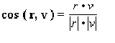
com ja calculem r · v, ens queda que trobar el producte dels seus mòduls per a poder realitzar el quocient:
|r| · |v| = 22.17.
Llavors
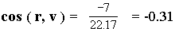
i obtenim que l’angle entre els vectors és = 10806t.

Aplicació: angle entre dos vectors

Producte escalar
El producte escalar de dos vectors és per definició un escalar.
Propietats:
Podem utilitzar ara el producte escalar per a trobar l’angle dels vectors a i b:
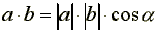
Amb el que deduïm que:
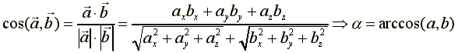
El cos donarà sempre entre 0 i 1
El producte escalar varia com a màxim entre el 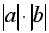y 0
El cos ens diu si els vectors són paral·lels o perpendiculars
Si cos de a i b = 0 vectors perpendiculars.
Si cos de a i b <> 0 vectors perpendiculars.
En este cas, , podem traure com a conclusió que a = 0 o b = 0, o bé que a i b són mútuament perpendiculars.

Producte vectorial
El producte vectorial dels vectors a i b, es defineix com un vector, on la seva direcció és perpendicular al pla de a i b, en el sentit del moviment d’un caragol que gira cap a la dreta pel camí més curt de a a b,
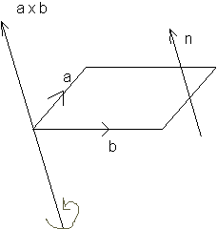
S’escriu .
Per tant:
on n és un vector unitari perpendicular al pla de a i b en el sentit del moviment d’un caragol que gira cap a la dreta de a a b.
Propietats:
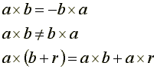

Mòdul d’un vector
Un vector no sols ens dóna una direcció i un sentit, sinó també una magnitud, a eixa magnitud se li denomina mòdul.
Gràficament: és la distància que existeix entre el seu origen i el seu extrem, i es representa per:
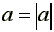
Coordenades cartesianes: Moltes vegades és convenient prendre les components sobre tres direccions mútuament perpendiculars OX, OY i OZ que formen un sistema cartesià tridimensional. (Fig 1)
Si prenem tres vectors unitaris, i sobre OX, j sobre OY i k sobre OZ, llavors podem trobar punts ax, ai, az sobre OX, OY, OZ, respectivament, tals que:
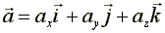
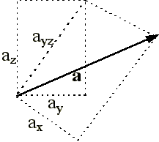

i aplicant el teorema de Pitàgores ens trobem que el mòdul de a és:

